**做雪屋**

秋田县横手地区的“做雪屋”（新年期间）：做一个纵横2米左右的雪屋，中间设一祭坛祭拜水神。入夜，几个孩子聚集在雪屋里，喝甜酒、吃甜饼。

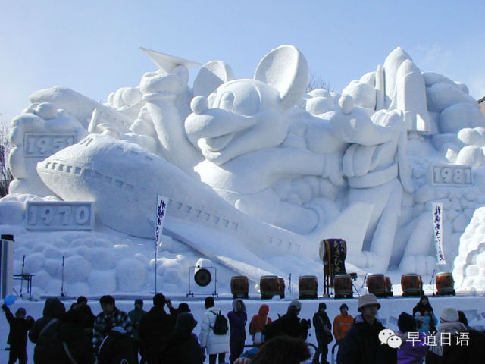

**札幌的雪祭**

札幌的雪祭（2月第一个星期五至星期天）：在举行雪祭的日子里，以动物、神话及传说等为题材，排列着大小各种雪像。通常是在札幌的大街公园里举行。

**博多的“顿达节”**

博多的“顿达节”（5月3日至15日）：所谓“顿达”，是荷兰语Zondag之讹，休假的意思。人们化装成神话里的神仙骑着马或者让穿着盛装的孩子站在彩车上，成群结队、热闹非凡地通过街市，此外还举行形形色色的文艺演出。

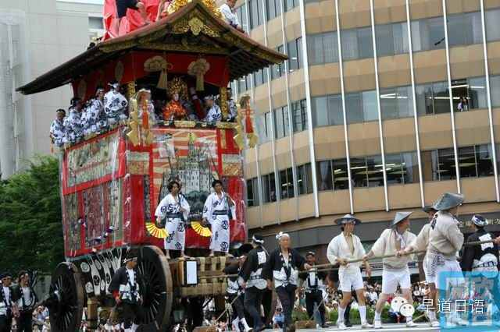

**京都的“祗园节”**

京都的祗园节（7月1日至29日）：这是八坂神社的祭礼，起源于9世纪末，为了祈求驱逐瘟疫。16日夜晚，城镇的旧式家庭在屋檐下挂着神灯，铺上席子，装饰鲜花，竖起屏风，给节日增添光彩。用矛装饰的彩车灯火通明，演奏着祗园乐曲。17日绚丽多彩的矛彩车的巡回，使节日气氛达到高潮。

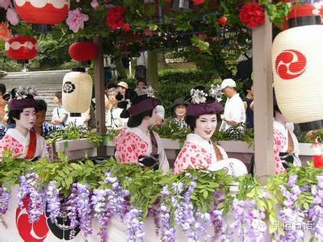

**青森的“睡魔节”**

青森的“睡魔”节（8月3日至7日）：人们肩上扛着大型纸糊的偶人、鱼虫鸟兽，或放在车上，合着笛子、大鼓的伴奏，一面发出吆喝声，一面热闹地穿街走巷。夜里从里边点上灯火，沉浸在幻想的气氛之中。6日夜里到7日，把这些东西送上船，在海面上巡游，这景色真是值得一看。

**仙台的“七夕节”**

仙台的七夕节（8月6日至8日）：它是缘由七夕传说的节日，全国都举行七夕节活动，其中仙台最为有名。家家户户竖起竹竿，上面挂着各具匠心的五彩诗笺或燕尾旗，争相媲美。尤其是在商业街，豪华装饰鳞次栉比，凝聚着各种情趣，加深了节日气氛。

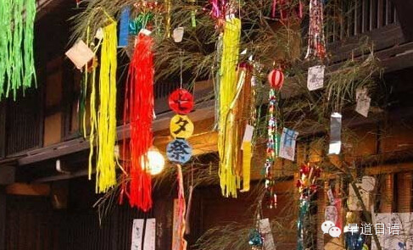

**秋田的“竿灯节”**

秋田的竿灯节（8月5日至7日）：这是秋田市举行的七夕节活动，意欲驱散一年里的睡魔，以免妨碍工作。在一根长长的粗竹子上，横系上几根竹子，挂上46个或者48个灯笼，然后在头上、肩上或掌上保持平衡，反复竖立。年轻人还随着大鼓的伴奏献技，做到粗竹子不倒下，以此互比高低。

**德岛的“阿波舞”**

德岛的阿波舞（8月15日至18日）：据说起源于16世纪末期，当时百姓以跳舞庆祝诸侯进城。随着三弦琴、大鼓、笛子的伴奏，不论男女老少都穿着轻便单和服跳舞。舞蹈简单、活泼，用手打着拍子，舞步轻松有趣，全市居民尽情欢跳，通宵达旦。

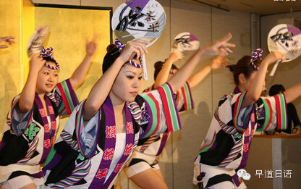

**长崎的“重阳节”**

长崎的重阳节（10月7日至9日）：这是神社的祭礼。在这个节日里，跳起中国式的蛇舞，令人想起闭关自守时代唯一的开港地长崎的风土人情。

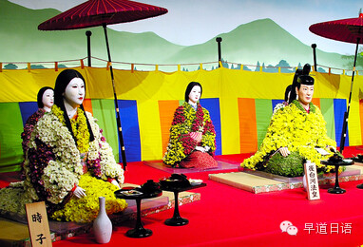

**京都的“时代节”**

京都的时代节（10月22日）：这是平安神宫的祭礼。将京都成为首都后1000多年来的风俗习惯按各个不同时代的风貌列队展现，使人感到好象亲眼目睹日本历史画卷的无比美丽。

**男鹿半岛的“驱懒节”**

男鹿半岛的“驱懒节”（12月31日）：这是自古在男鹿半岛上流传的奇特的民间活动。青年们戴着假面具，身穿用稻草或者海草做成的短蓑衣，扮成鬼怪的模样，手持纸糊的菜刀、棍棒、草袋等，串门走户，以此告诫懒汉们。

早道日语网校国内最大的日语直播网校，随时随地，快学快用

关注早道日语微信号:**izaodao或早道日语（蓝色头像）**



关注早道日语微信编辑“文库”两字发送，即可获得：2天开口说日语 精品课 原价：99￥